Вид объекта | Воинское захоронение № 24
Наименование объекта | Памятник
Фото (общий вид) | 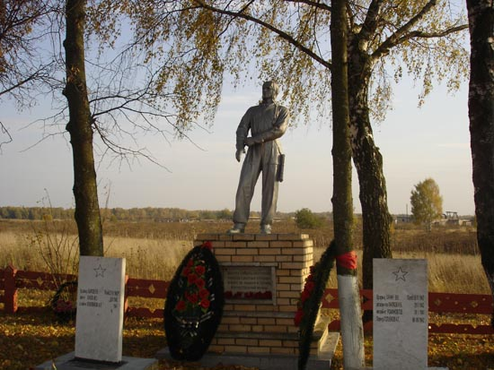
Место расположения | д. Ватулино (памятник погибшим летчикам)
Координаты G-84 | -
Карта-схема | В г. Можайск  В г. Руза д. Ватулино
Маршрут движения автобусов и ж/д транспорта | Г. Руза-д. Комлево (заезд д. Ватулино)
Период боевых действий в районе местонахождения мемориала и нумерация воинских частей | 1941 год ноябрь;  Московская область, Рузский район, д. Ватулино;  в/ч 15550
Административная принадлежность | Сельское поселение Старорузское
Типология принадлежности | Мемориальное захоронение
Количество захороненных с учетом записей в ОБД
Первичное захоронение номер акта и захоронения в ВМЦ | Нет данных
Перезахоронение (№ акта) количество человек, откуда, когда | 3 человека;  Поисковый отряд «Надежда» в результате проведенных поисковых мероприятии установил место захоронения трех летчиков , разбившихся при катастрофе транспортного самолета 21 августа 1041 года. Братская могила летчиков располагалась в лесу 1,5 км. восточнее деревни Ястребово, Дороховского сельского поселения;  16.11.2011 года в 13:00 часов
Дозахоронение (№ акта) количество человек, откуда, когда | Нет данных
Неизвестных | 5
Дата установки объекта | 1953 год
Собственник (балансодержатель) | Администрация сельского поселения Старорузское
Организация, учреждение ответственная за содержание объекта | Аэродром «Ватулино»
Краткое описание | Скульптура (летчик с планшетом на боку)
Характеристика технического состояния | Состояние удовлетворительное
Дополнительная информация | Скульптура из мраморной крошки. В нише постамента укреплена мемориальная доска с надписью «Вечная память летчикам павшим смертью храбрых в боях за Родину в период Отечественной войны 1941-1945 гг» на левом обелиске укреплены 2 фаянсовые фотографии и доска с фамилиями увековеченных захороненных офицеров. Справа обелиск с высеченными фамилиями захороненных воинов.
Дата составления паспорта | 2 октября 2013 год

